« Ранний возраст: от игры к речи »
У детей раннего возраста часто наблюдается задержка в развитие речи, хотя они здоровы, не страдают нарушением слуха или поражением центральной нервной системы. В чем причина задержки речи? Считалось, что главное, от чего зависит речь – это степень речевого общения детей с окружающими людьми. Родители обычно получают совет: больше разговаривайте с ребенком и они стараются говорить с малышом при каждой возможности, но он продолжает объясняться отдельными звуками и жестами. Наблюдения показали, что уровень развития речи находится в прямой зависимости от степени сформированности точных движений пальцев рук. Поэтому тренировка движений пальцев и всей кисти рук является важнейшим фактором, стимулирующим речевое развитие ребенка. Она способствует улучшению артикуляционных движений, повышает работоспособность коры головного мозга. Малышу интересно раскручивать и закручивать, разбирать бочонки, пирамидки. Моя задача как педагога – поддержать это стремление, организовать общение ребенка со сверстниками и взрослыми в процессе предметной и игровой деятельности, обогащать словарь. Все это формирует сознательное поведение малыша, понимание того, что можно делать, а что нельзя. Играя с ребенком в разные игры: « Крутится –вертится», «Вышли ежики гулять» , «Гусеницы», «Цветные палочки»- дети овладевают двигательными умениями и навыками, у малышей развивается координация движений пальчиков, такие игры способствуют и развитии их речи. Формирование мелкой моторики у детей раннего возраста могут заниматься и родители. Не надо лишать малышей возможности проявлять самостоятельность в застегивании пуговиц, кнопок, молний. Заинтересовать малыша могут не только красивые пособия из магазина, но и самые обычные, на первый взгляд вещи. Наверняка в вашем хозяйстве найдутся: яркие стаканчики от йогуртов, пуговицы разных размеров, крышки от пластиковых бутылок, бельевые прищепки, и многие другие мелочи. Немного творческой фантазии и перед вами интересные, увлекательные, развивающие игры. Предлагаю вашему вниманию игры, которые делаю сама и применяю в своей работе с малышами.

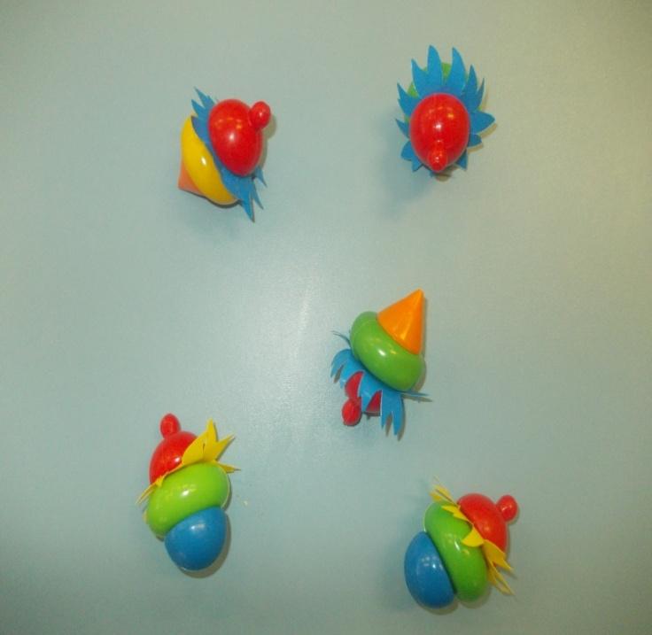
«Крутится, вертится»
Цель игры: Развитие мелкой моторики рук.
Для игры понадобятся: разные разноцветные волчки, сделанные из деталей от погремушек, пирамидок, для украшения - яркая пленка.
Ход игры: Предложить ребенку раскрутить волчок, для того чтобы вызвать больший интерес к игре.

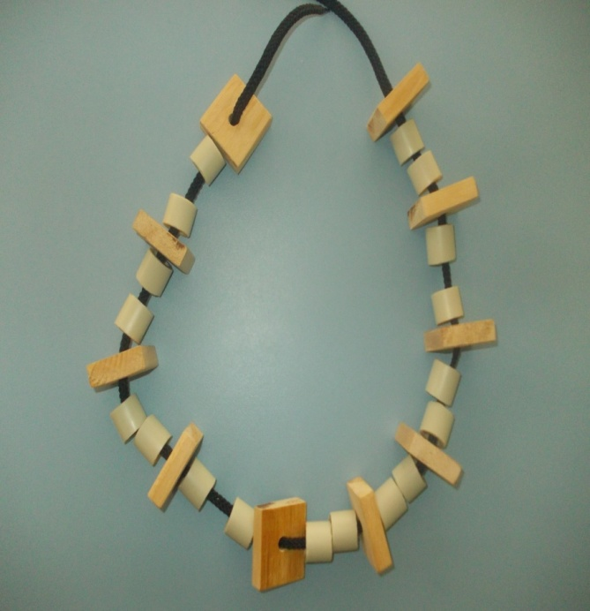
«Смастерим сами –бусы любимой маме»
Цель игры: развитие мелкой моторики, координации движения.
Для игры понадобятся: шнурки, веревочки, различные предметы для нанизывания, в данном случае использованы деревянные брусочки с отверстием и пластиковая трубка, разрезанная на кусочки.
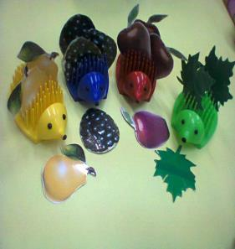

«Вышли ёжики гулять»
Цель игры: развивать умение распределять предметы по цвету , действовать по тексту стихотворения, активизировать в речи детей названия фруктов, закреплять названия 4-хосновных цветов.
Материалы для игры: подставки для карандашей «Ёжики», плоские фигурки фруктов, соответствующего цвета.
«Вышли ёжики гулять – урожай в саду собрать. Красный ёж своим ежатам яблоки несёт ребята, Зелёный ёж собрал листву- утеплить свою нору, Жёлтый ёжик любит кушать плоды сладкой сочной груши, Синий ёж своей ежихе собирает ежевику»

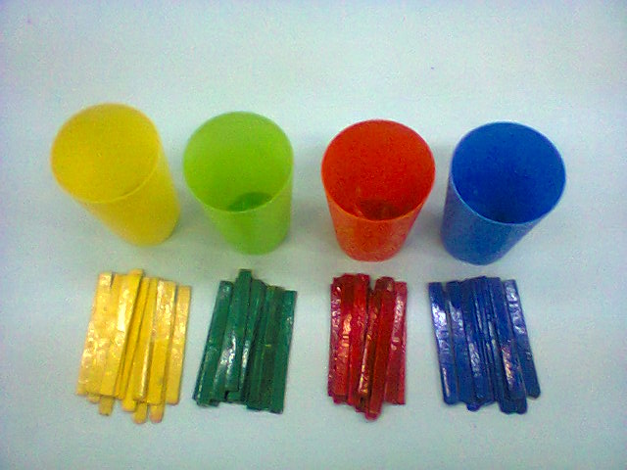
« Цветные палочки».
Цель игры: развивать умение соотносить предметы по цвету, мелкую моторику.
Материалы для игры: пластиковые стаканчики 4-х основных цветов, палочки для мороженого или счетные палочки, бусинки или ( как в данном случае) мелкие муляжи фруктов.
Игровые действия:предложить ребёнку разложить предметы по цвету

